MD.050機能拡張に当たっての機能設計書
株式会社伊藤園
営業システム構築プロジェクト
アドオン：運送費実績算出
販売物流

作成者: SCS 児島達也
作成日: July 11, 2008
最終更新日: July 28, 2009
文書参照番号: MD050_COK_023_A02
版: Issue3.3
タイトル、主題、最終更新日、参照番号、および版には、Wordのブックマークが付けられており、文書のヘッダーおよびフッターを簡単に作成できます。これらを変更する場合は、誤ってブックマークを削除しないように注意してください。ブックマークを表示するには、「ツール」->「オプション...」コマンドを選択し、「表示」タブを選択します。次に、「表示項目」領域の「ブックマーク」オプションをチェックします。

承認:
株式会社伊藤園
住商情報システム株式会社
承認者の行を追加するには、表の最後のセルで[Tab]を押します。
 コピー番号 _____
この表紙ページの項目は、必要に応じて削除できます。たとえば、コピー番号は、管理対象の文書でコピーの配布状況を把握する必要がある場合にのみ必要です。

文書管理

変更記録
3

日付 | 作成者 | 版 | 変更時の参考資料
11-Jul-08 | SCS児島達也 | Draft1A | 以前の文書なし
26-Sep-08 | SCS児島達也 | ISSUE1.0 | ISSUE化
29-Sep-08 | SCS谷口卓也 | Draft2.0A | 内部設計記載
09-Dec-08 | SCS谷口卓也 | ISSUE2.0 | ISSUE2.0化
04-Feb-09 | SCS矢野愛子 | Draft3.0A | 内部設計後修正
25-Feb-09 | SCS矢野愛子 | Draft3.0B | 障害COK_055対応記載
13-Mar-09 | SCS矢野愛子 | Issue3.0 | Issue3.0化
23-Apr-09 | SCS矢野愛子 | Issue3.1 | 障害T1_0765対応記載
18-Jun-09 | SCS蛭田正信 | Issue3.2 | 障害T1_1489対応記載
23-Jul-09 | SCS山口幸治 | Issue3.3 | 障害0000447対応記載

レビューア

名前 | 職位

配布

コピー番号 | 名前 | 配布先
コピー番号は、配布する各コピーの表紙の「コピー番号」に記入する必要があります。文書を管理しない場合は、表紙ページからこの表、「保有者への注記」および「コピー番号」ラベルを削除できます。

保有者への注記:
この文書の電子コピーを受け取って印刷する場合は、文書管理のため、表紙に相当するページに氏名を記入してください。
この文書のハード・コピーを受け取った場合は、文書管理のため、表紙に氏名を記入してください。
目次
文書管理 ii
変更記録 ii
レビューア ii
配布 ii
運送費実績算出 機能 1
序説 1
関連文書 1
モジュール構成 1
機能プロセス・フロー 2
参考資料および補足 3
A.運送費実績算出 4
業務規約 4
システム前提条件 4
モジュール機能詳細 4
コンカレント・プログラム起動条件 5
コンカレント・プログラム実行タイミングおよびサイクル 5
カスタム・プロファイル・オプション 5
コンカレント・プログラム入力項目 6
処理結果レポート出力項目 6
ユーザー手順 6
モジュール詳細機能フロー 8
機能詳細 12
メッセージ一覧 27
リカバリ手順 28
この成果物の未完了の課題と完了済みの課題 30
未完了の課題 30
完了済みの課題 30

目次を更新するには、目次の任意の場所にカーソルを置き、[F9]を押します。表示されるレベルの数を変更するには、「挿入」->「索引と目次」コマンドを選択します。次に、「目次」タブが有効になっていることを確認し、「アウトライン レベル」の値を変更します。

運送費実績算出 機能
タイトル部＜機能名＞は、表紙部の＜機能名＞を参照しています。表紙の変更が反映されない場合には、＜機能名＞部にカーソルを合わせ、「フィールドの更新」（F9キー）を行います。
この文書の記述対象となる「機能」とは、以下に定義されるもので、1つ以上のモジュール（コンカレント・プログラム、フォーム、帳票のいずれか）から構成されます。
・ユーザー操作を伴うもの：
一連のオペレーション（ナビゲータ・パス）単位
・ユーザー操作を伴わないもの：
目的や機能仕様などで明らかに分割できる1単位

序説
この文書の記述対象となる機能を定義します。
＜関連文書番号＞および＜成果物名＞は、後述の「関連文書」節にも記述します。
＜機能ID＞および＜機能名＞は、MD.020 もしくはBR.030を参照します。
この文書は、関連文書「機能一覧」、「システムプロセスフロー」で定義された機能を記述対象としています。

関連文書
この文書の関連文書を記述します。該当する関連文書が存在しない場合には、その成果物名、文書参照番号は削除して下さい。

No | 成果物名 | 主題 | 文書参照番号
1 | MD050_機能一覧 | 販売 | MD050_SPL_COK_001
2 | MD050_システムプロセスフロー | 販売 | MD050_SPF_COK_023
3 | MD050_概念データモデル | 販売 | MD050_CDM_COK_001
4 | MD050_論理データモデル | 販売 | MD050_LDM_COK_001
5

モジュール構成
この機能を構成するモジュールの一覧とその概略を箇条書きで記述します。次の章以降は、モジュールごとの記述となります。また、ここで記述したモジュール名がAOLへのプログラム・モジュール登録名称となります。
モジュールの種類は、「フォーム」、「OAF」、「コンカレント・プログラム」、「帳票」からいずれか1つを選択し、記述して下さい。その際に括弧は削除して下さい。
モジュール名の前には、モジュール番号を記載して下さい。モジュール番号は、アルファベット（大文字）とします。
概要の記述は、モジュールを大まかに説明する程度にとどめ、詳細はモジュールごとの「モジュール機能詳細」に記述して下さい。記述内容の重複は避けてください。
この機能は、以下のモジュールで構成されます。

A. 運送費実績算出 コンカレント・プログラム
振替運賃情報(生産システム上でデータ登録・更新)から各拠点に振り返られる運送費情報を集計します。

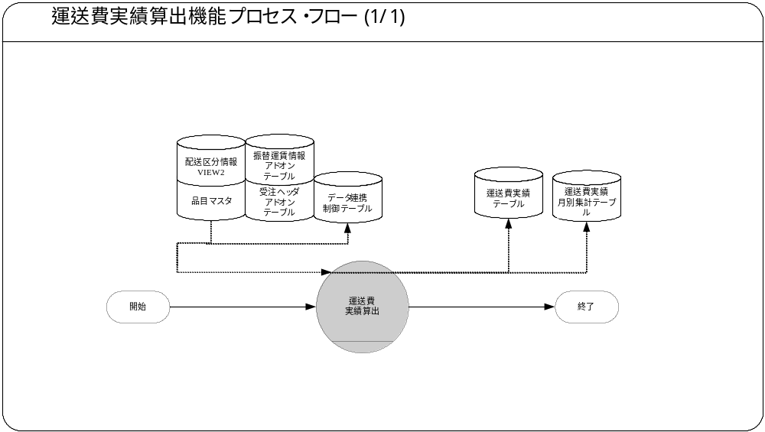機能プロセス・フロー
この機能内部でのモジュール構成と他機能との連携を含めた概略プロセス・フローを作成し転載します。
フロー記述上の注意は、「設計書作成ガイドライン」を参照して下さい。
タイトル部に「（現ページ数/全ページ数）」を記載して下さい。
フローを別ファイルで保存する場合には、この欄には「参考資料を参照して下さい。」と記入します。設計書印刷時に、別で印刷したフローを「参考資料および補足」節に添付して下さい。
SQL*Loaderは、機能プロセス・フローに記載しますが、以下MD050では記載せず、MD070にて詳細を記載します。

参考資料および補足
他に添付する参考資料や補足資料などがあれば記述します。
エラー発生時のリカバリ方法など特筆すべき事項はこの節に記述します。
なし

A.運送費実績算出
＜モジュールC名称＞には、前述の「モジュール構成」で箇条書きしたモジュール名を記述します。
モジュール名の前には、モジュール番号を記載して下さい。モジュール番号は、アルファベット（大文字）とします。
この機能が複数のコンカレント・プログラムから構成される場合は、この章を繰り返して記述します。また、コンカレント・プログラムが存在しない場合は、この章を削除して下さい。
ソース・プログラムの再利用をする場合は、下記の例のように参照するモジュール名称を記述します。さらに、「業務規約」、「システム前提条件」、「コンカレント・プログラム入力項目」を記述し、その他の節は全て削除します。
例：
このモジュールは、＜モジュール番号＞．＜参照するモジュール名称＞のソース・プログラムを再利用します。詳細は、＜モジュール番号＞．＜参照するモジュール名称＞の章を参照して下さい。

業務規約
このモジュールで実装されるビジネスルールを箇条書きで記述します。
このモジュールが満たすべき、目標時間を記載します。
このモジュールは以下の業務上の要件を実現します。
- 工場から各拠点へ出荷した際の運送費を対象とし、拠点へ振り替えることが決まった運賃の実績額を算出します。
- 運賃の実績額は、生産システム上に登録されている振替運賃情報を参照し、日次で集計します。
- 毎月1回前月運賃が締められた日の夜間に、前月の実績データの洗い替えを実施します。

システム前提条件
このモジュールが正常に動作するためのモジュール単位の前提条件（終了しているべき処理、同時実行が不可能な処理など）を箇条書きで記述します。
機能全体の「モジュール構成」との記述内容の重複は避けてください。
特筆すべき前提条件がない場合は、この節を削除して下さい。
このモジュールは以下のシステム上の条件が満たされていることを前提に設計されています。
- 振替運賃情報及び工場からの出荷情報のデータが日次で作成されていることとします。(いずれも生産システム上で処理を実施)
- 振替運賃情報の品目は子品目単位となっており、実際数量はケース単位の数量で登録されていることとします。
- ドリンク便での運送費を対象とします。
- 日次夜間処理を前提とするためjobの実行コントロールはJP1とします。また、本処理起動前に、振替運賃情報作成の夜間バッチが完了していることとします。
- データ連携制御テーブルには、初回起動前に日次用と月次用データが作成されていることとします。
- 締め処理後は、振替運賃情報が更新されないこととします。

モジュール機能詳細
このモジュールが備える機能を文章もしくは箇条書きで記述します。ここでは、｢モジュール構成｣で記述した内容より詳細な説明を記載します。
このモジュールは、以下にあげる機能を備えています。
- 振替運賃情報アドオンテーブルから以下の条件でデータを抽出します。
・抽出する振替運賃情報データは、商品区分がドリンクのものとします。
- 前回処理日時以降に登録・更新された振替運賃情報データの着荷日(＝配送日）・拠点・親品目を特定します。
- 特定した着荷日(＝配送日）・拠点コード・親品目と同条件の振替運賃情報データを抽出します。
- 抽出された振替運賃情報を、着荷日別拠点別品目(親品目)別小口区分(車立・小口)別のケース数量および金額を集計します。
・品目マスタを参照し、バラ茶区分がバラ茶でないものとし、子品目単位のデータを親品目単位に集計します。
・受注ヘッダアドオンデータを参照し、着荷日別拠点別品目別小口区分別に集計します。
- 集計したデータを、運送費実績テーブルに登録します。
・対象年度・月・着荷日・拠点・品目・小口区分単位で既にデータがあった場合は更新します。
- 正常終了時、運送費実績日次処理の前回処理日時(データ連携制御テーブルの最終連携日時)を更新します。
- 前回処理日時から今回処理日時までに前月運賃締が実施された場合、前月の運賃実績データの洗い替えを行います。
・バッチ起動日時が前月運賃締日後かつ前月データの洗い替え処理が未実施の場合、前月の全振替運賃情報データを抽出し、再集計します。
※前月運賃締日･･･前月の振替運賃の締めが行われた日。(前月運賃締日算出処理は生産システムの運賃計算機能の処理を引用します。)
・前月の運送費実績データを削除し、再集計したデータを、運送費実績テーブルに登録します。
・データの洗い替え正常終了時、運送費実績月次処理の前回処理日時を更新します。
- プロファイル・オプションが取得できなかった場合エラーとします。
- 抽出データが1件も存在しない場合は以降の処理をスキップし、正常終了します。
- 品目マスタの存在チェックを行います。

- 1件でもエラーが発生した場合は、全件エラーとし異常終了します。
・日次処理が正常終了し、月次(洗い替え)処理でエラーがあった場合は、月次処理のみ異常終了とします。
- 対象年度・月・拠点・品目・小口区分単位に数量(C/S)と金額を集計したデータを、運送費実績月別集計テーブルに登録します。

コンカレント・プログラム起動条件
コンカレント・プログラムを起動する条件を記述します。起動条件が2パターン以上存在する場合には、スタイル｢Number List｣を用いて箇条書きにします。
＜起動条件＞は以下から選択して記述します。以下の選択肢が相応しくない場合は、適切な用語を使用して下さい。
・随時実行：SRS画面からの実行など
・定期実行：スケジュールされた実行
・他モジュールからの実行：画面のボタンからの実行など
・要求セットによる実行：要求セットとしての実行
・他システムから随時実行：EBS以外のシステム（運用監視ツール、連携が必要なシステムなど）から随時実行
・他システムから定期実行：EBS以外のシステム（運用監視ツール、連携が必要なシステムなど）からスケジュール実行
このコンカレント・プログラムは、前述のシステム前提条件を満たし、かつ以下の条件で起動します。
- 定期実行 JP1からの定期実行を行います。
- 随時実行 要求の発行画面からの随時実行を行います。

コンカレント・プログラム実行タイミングおよびサイクル
コンカレント・プログラムを起動する条件で、「定期実行」と「他システムから定期実行」の場合は、実行タイミングと実行サイクルについて記述します。それ以外の場合は、この節を削除して下さい。
＜実行タイミング＞は以下から選択して記述します。適切な値がない場合は、その内容を記述して下さい。
・「日中バッチ」、「夜間バッチ」
＜実行サイクル＞は以下から選択して記述します。適切な値がない場合は、その内容を記述して下さい。
・「時間毎」、「日次」、「週次」、「月次」、「四半期」、「半期」、「期次」
＜実行サイクルの詳細＞には、実行の時間や日にちにについて詳細条件を記述して下さい。
前述の起動条件ごとのコンカレント・プログラム実行タイミングとサイクルは以下のとおりです。
起動条件番号 | 実行タイミング | 実行サイクル | 詳細
1 | 夜間バッチ | 日次 | 振替運賃情報更新バッチ終了後
2 | 随時 | リカバリ実施時 | 手動で要求の発行画面から起動します。

カスタム・プロファイル・オプション
カスタム・プロファイル・オプションについて記述します。
＜プロファイル・オプション名＞には、プロファイル・オプション名を日本語で記述します。
＜説明＞には、そのプロファイル・オプションの用途や設定可能なレベルなどを記述します。
＜値＞には、そのプロファイル・オプションが取りうる値を記載し、＜値の説明＞に説明を記述します。
カスタム・プロファイル・オプションを使用しない場合は、この節を削除して下さい。
カスタム・プロファイル・オプションについて記述します。
＜プロファイル・オプション名＞には、プロファイル・オプション名を日本語で記述します。
＜説明＞には、そのプロファイル・オプションの用途や設定可能なレベルなどを記述します。
＜値＞には、そのプロファイル・オプションが取りうる値を記載し、＜値の説明＞に説明を記述します。
カスタム・プロファイル・オプションを使用しない場合は、この節を削除して下さい。

1. XXCOK:在庫組織コード_営業組織(XXCOK1_ORG_CODE_SALES)
- 在庫組織コード(固定値：S01)をサイトレベルで管理します。

2. XXCOK:運送費実績月次制御ID(XXCOK1_COST_RESULT_MONTH_SEQ)
- データ連携制御テーブルの、月次データの制御ID(固定値：40)を、サイトレベルで管理します。

3. XXCOK:運送費実績日次制御ID(XXCOK1_COST_RESULT_DAY_SEQ)
- データ連携制御テーブルの、日次データの制御ID(固定値：30)を、サイトレベルで管理します。

4. XXCOS:本社商品区分(XXCOS1_ITEM_DIV_H)
- 本社商品区分名(固定値：本社商品区分)をサイトレベルで管理します。

コンカレント・プログラム入力項目
本機能では入力パラメータを使用いたしません。

コンカレント・プログラムに引数として与えるパラメータ項目とその説明を箇条書きで記述します。
｢必須｣、｢任意｣のいずれかを選択し、記述して下さい。その際に括弧は削除して下さい。
「随時実行」の場合、パラメータはその特徴から4種類に分類されます。「入力テキスト」、「値リスト」、「表示項目」、「非表示」のいずれかを選択し、記述して下さい。その際に括弧は削除します。また、場合によっては、表形式の追記が必要になります。（＊）を参照して下さい。
・入力テキスト：一般的な、ユーザーが任意で入力可能なパラメータ
・値リスト：値リストが存在するパラメータ（＊1）
・表示項目：表示しかせず、ユーザーの変更を許可しないパラメータ
・非表示：パラメータ入力画面には非表示で、内部的に処理を行うパラメータ
「随時実行」の場合、デフォルト値の検討をします。（＊2）
（＊1）値リスト：表参照形式の値リストの場合には、値リスト表参照に、「参照する表名」をエンティティ名で記述し、説明部には「その値の取得ルーチン」を記述します。値リストが取りうる値が表参照ではなく明確に規定されている場合には、「オプション＃」を使用して、選択しうる全ての個数だけの列を設け、それぞれの値とその説明を記述します。
（＊2）デフォルト値：デフォルト値欄には「規定されるデフォルト値」を、説明欄にその値の説明を文章で記述します。デフォルト値をSQL文で取得する場合には、デフォルト値欄に「SQL」と書き、説明部にはその説明を記述します。デフォルト値をプロファイル値から取得する場合には、その旨を説明欄に記述して下さい。
表形式で追記するためのテンプレートを記載していますので、必要のない表は削除して下さい。
1.予コンカレント・プログラムに引数として与えるパラメータ項目とその説明を箇条書きで記述します。
｢必須｣、｢任意｣のいずれかを選択し、記述して下さい。その際に括弧は削除して下さい。
「随時実行」の場合、パラメータはその特徴から4種類に分類されます。「入力テキスト」、「値リスト」、「表示項目」、「非表示」のいずれかを選択し、記述して下さい。その際に括弧は削除します。また、場合によっては、表形式の追記が必要になります。（＊）を参照して下さい。
・入力テキスト：一般的な、ユーザーが任意で入力可能なパラメータ
・値リスト：値リストが存在するパラメータ（＊1）
・表示項目：表示しかせず、ユーザーの変更を許可しないパラメータ
・非表示：パラメータ入力画面には非表示で、内部的に処理を行うパラメータ
「随時実行」の場合、デフォルト値の検討をします。（＊2）
（＊1）値リスト：表参照形式の値リストの場合には、値リスト表参照に、「参照する表名」をエンティティ名で記述し、説明部には「その値の取得ルーチン」を記述します。値リストが取りうる値が表参照ではなく明確に規定されている場合には、「オプション＃」を使用して、選択しうる全ての個数だけの列を設け、それぞれの値とその説明を記述します。
（＊2）デフォルト値：デフォルト値欄には「規定されるデフォルト値」を、説明欄にその値の説明を文章で記述します。デフォルト値をSQL文で取得する場合には、デフォルト値欄に「SQL」と書き、説明部にはその説明を記述します。デフォルト値をプロファイル値から取得する場合には、その旨を説明欄に記述して下さい。
表形式で追記するためのテンプレートを記載していますので、必要のない表は削除して下さい。

処理結果レポート出力項目
コンカレント・プログラムの出力ファイルに出力する項目を箇条書きで記述します。実際に出力する文字などは後述の機能詳細に記述して下さい。
コンカレント・ログとして出力する項目については、「MD.070 機能拡張に当たっての技術設計書」に記述してください。
出力項目がない場合には、この節を削除して下さい。
必須出力項目を記述します。

必須出力項目

入力パラメータ
「コンカレント入力パラメータなし」メッセージを出力します。

終了ステータス
処理結果ステータス（正常、異常）を出力します。

処理件数
処理結果件数を出力します。
・運送費実績算出件数(*1)
・運送費実績作成件数(運送費実績テーブル単位)
・運送費実績月別集計件数
・運送費実績月別集計作成件数(運送費実績月別集計テーブル単位)
※洗い替え処理が実施された場合、日次処理と別で件数を出力します。
(*1) 各件数はPL/SQL表の件数でカウントします。
コンカレント・プログラムの終了ステータスごとに出力すべき項目がある場合は、以下に記述します。特筆すべき出力項目がない場合は、この部分を削除して下さい。

正常終了時出力項目

正常メッセージ
終了ステータス「正常」の場合、正常終了した旨のメッセージを出力します。

警告終了時出力項目

警告メッセージ
当処理が警告終了することはありません。

エラー終了時出力項目

エラーメッセージ
終了ステータス「異常」の場合、その異常の内容をメッセージ出力します。

ユーザー手順
このモジュールを実行するためのユーザー・オペレーション手順をコンカレント・プログラム実行タイミング毎に箇条書きで記述します。
起動条件が随時実行の場合は、以下のように記述して下さい。
例：
標準要求発行（SRS）画面より＜モジュール名＞コンカレント・プログラムを選択し、適切なパラメータを入力後、「発行」ボタンを押下して起動します。
起動条件が定期実行の場合は、以下のように記述して下さい。
例：
定期実行されるため、ユーザー手順はありません。
起動条件が他モジュールからの実行の場合は、以下のように記述して下さい。
例：
＜関連設計書名＞で記述される＜モジュール名＞モジュールのユーザー手順＜順番＞より起動されるため、ここでのユーザー手順の記述は省略します。
起動条件が要求セットによる実行の場合は、以下のように記述して下さい。
例：
要求セットとして起動するため、ユーザー手順はありません。
手順が複数ステップにわたる場合は、スタイル「Number List」を使用します。
エラー発生後の再起動だけに必要な特別な手順がある場合には、｢参考資料および補足｣で記述します。
このモジュールは以下の手順で実行します。

定期実行
定期実行される場合、ユーザ手順はありません。

随時実行
標準要求発行（SRS）画面より運送費実績算出を選択し、「発行」ボタンを押下して起動します。

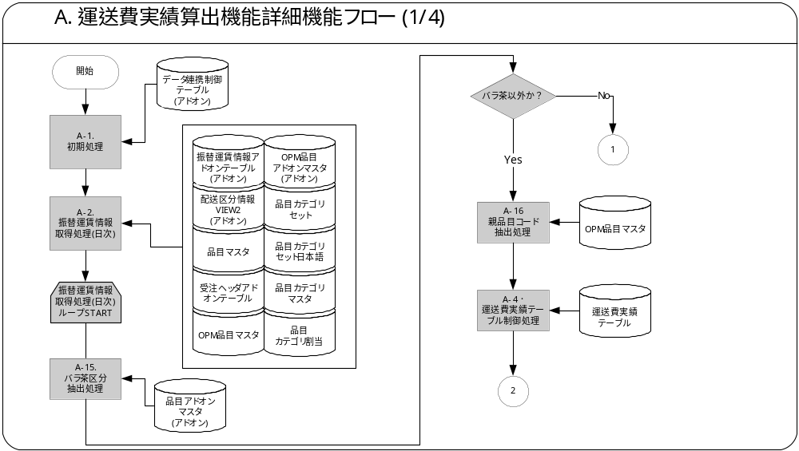モジュール詳細機能フロー
この機能内部でのモジュール構成と他機能との連携を含めた概略プロセス・フローを作成し転載します。
フロー記述上の注意は、「設計書作成ガイドライン」を参照して下さい。
タイトル部に「（現ページ数/全ページ数）」を記載して下さい。
フローを別ファイルで保存する場合には、この欄には「参考資料を参照して下さい。」と記入します。設計書印刷時に、別で印刷したフローを「参考資料および補足」節に添付して下さい。
SQL*Loaderは、機能プロセス・フローに記載しますが、以下MD050では記載せず、MD070にて詳細を記載します。

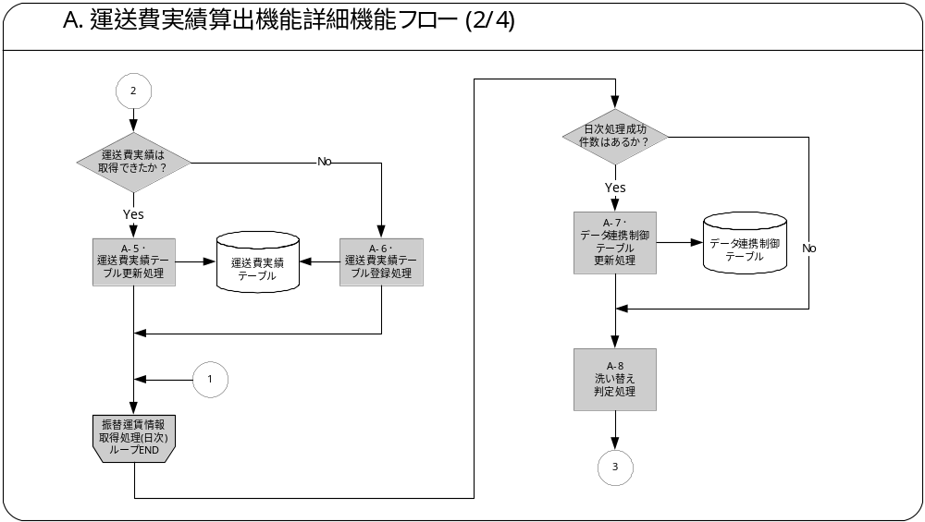

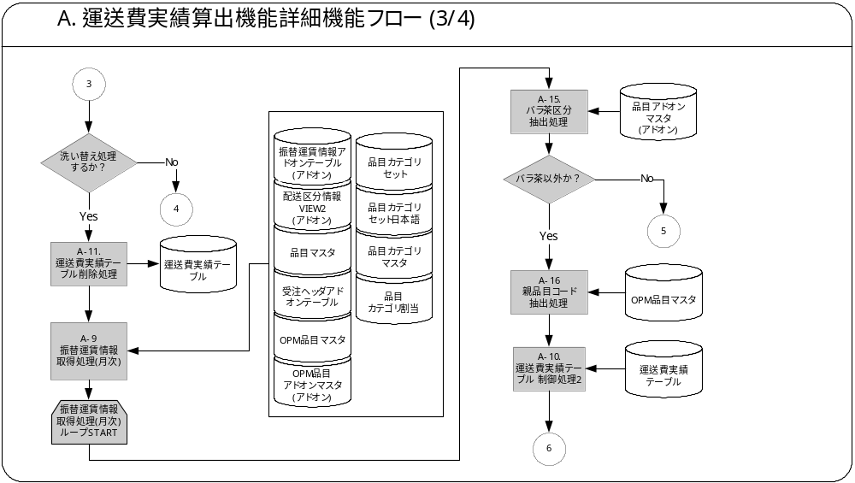

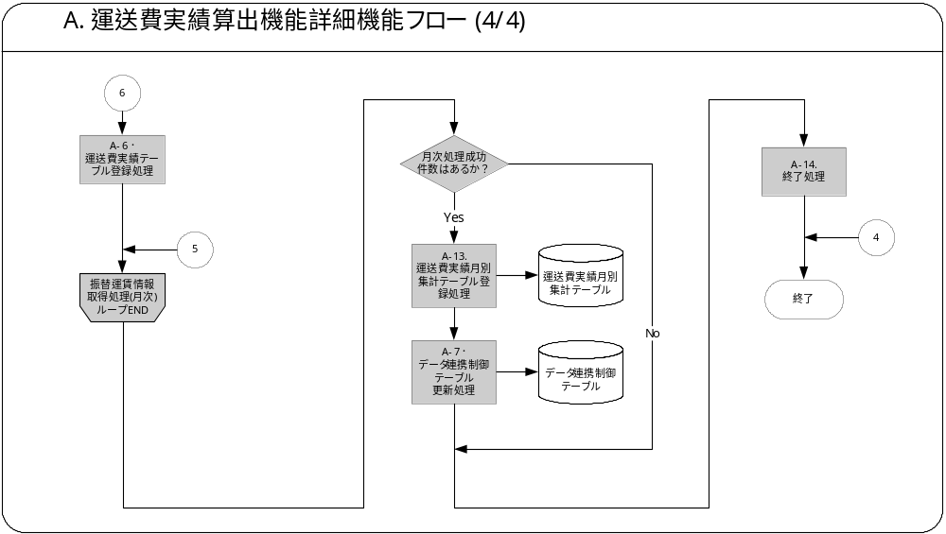

機能詳細

A-1．初期処理
初期処理を行います。
- コンカレントプログラム入力項目が存在しない為、その旨をメッセージ出力します。出力後、後のメッセージ出力に備え、間隔を空けるために空行を出力します。
メッセージ名 | トークン | 終了ステータス | 後処理
コンカレント入力パラメータなし | なし | 正常 | 継続
- カスタム・プロファイル「在庫組織コード_営業組織：XXCOK1_ORG_CODE_SALES」より在庫組織コードを取得します。
- 在庫組織IDの取得
上記1.で取得した在庫組織コードより、共通関数：XXCOI_COMMON_PKG.GET_ORGANIZATION_IDから在庫組織IDを取得します。
No | 項目名 | IN/OUT  /RETURN | セット値
1 | 在庫組織コード | IN | 上記2.で取得した在庫組織コード
2 | ― | RETURN | 在庫組織ID
戻り値がNULLの場合、以下の例外処理を行います。
メッセージ名 | トークン | 終了ステータス | 後処理
在庫組織ID取得エラーメッセージ | ORG_CODE = 在庫組織コード | エラー | 中断
- カスタム・プロファイル「運送費実績月次制御ID： XXCOK1_COST_RESULT_MONTH_SEQ」より制御IDを設定します。
- カスタム・プロファイル「運送費実績日次制御ID： XXCOK1_COST_RESULT_DAY_SEQ」より制御IDを設定します。
- カスタム・プロファイル「本社商品区分：XXCOS1_ITEM_DIV_H」より本社商品区分名を取得します。
プロファイルの取得に失敗した場合、以下の例外処理を行います。
メッセージ名 | トークン | 終了ステータス | 後処理
プロファイル取得エラー | PROFILE = プロファイル名称(物理名) | エラー | 中断
- 前回バッチ正常終了日時(月次用)を取得と同時に、ロックを取得します。
＜抽出項目＞データ連携制御テーブル情報
No | テーブル名 | 抽出項目名 | 項目名
1 | データ連携制御テーブル | 最終連携日時 | 前回バッチ終了日時
＜抽出テーブル＞データ連携制御テーブル情報
No | 抽出テーブル名 | テーブル名
1 | データ連携制御テーブル | データ連携制御テーブル
＜抽出条件＞データ連携制御テーブル情報
No | 条件 | 抽出条件
1 | AND | データ連携制御テーブル.制御ID = プロファイルで取得した月次の制御ID
＜ロックテーブル＞データ連携制御テーブル情報
No | テーブル名 | ウェイト
1 | データ連携制御テーブル | NOWAIT
ロックに失敗した場合、以下の例外処理を行います。
メッセージ名 | トークン | 終了ステータス | 後処理
データ連携制御テーブルロックエラー | SEIGYO_ID = プロファイルで取得した月次の制御ID | エラー | 中断
抽出に失敗した場合、以下の例外処理を行います。
メッセージ名 | トークン | 終了ステータス | 後処理
最終連携日時取得エラー | SEIGYO_ID = プロファイルで取得した月次の制御ID | エラー | 中断
- 前回バッチ正常終了日時(日次用)を取得と同時に、ロックを取得します。
＜抽出項目＞データ連携制御テーブル情報
No | テーブル名 | 抽出項目名 | 項目名
1 | データ連携制御テーブル | 最終連携日時 | 前回バッチ終了日時
＜抽出テーブル＞データ連携制御テーブル情報
No | 抽出テーブル名 | テーブル名
1 | データ連携制御テーブル | データ連携制御テーブル
＜抽出条件＞データ連携制御テーブル情報
No | 条件 | 抽出条件
1 | AND | データ連携制御テーブル.制御ID = プロファイルで取得した日次の制御ID
＜ロックテーブル＞データ連携制御テーブルロック情報
No | テーブル名 | ウェイト
1 | データ連携制御テーブル | NOWAIT
ロックに失敗した場合、以下の例外処理を行います。
メッセージ名 | トークン | 終了ステータス | 後処理
データ連携制御テーブルロックエラー | SEIGYO_ID = プロファイルで取得した日次の制御ID | エラー | 中断
抽出に失敗した場合、以下の例外処理を行います。
メッセージ名 | トークン | 終了ステータス | 後処理
最終連携日時取得エラー | SEIGYO_ID = プロファイルで取得した日次の制御ID | エラー | 中断

- システム日付を取得します。
- 共通関数：XXCCP_COMMON_PKG2.GET_PROCESS_DATEから業務処理日付を取得します。
取得に失敗した場合、以下の例外処理を行います。
メッセージ名 | トークン | 終了ステータス | 後処理
 | な
業務処理日付取得エラー | なし | エラー | 中断

A-2．振替運賃情報取得処理(日次)
以下の条件にて、有効な振替運賃情報を取得します。取得に成功した場合、A-16、A-17 、A-3までの処理を１件ずつ繰り返し処理します。
- 前回処理日時以降に登録・更新されたデータを取得します。
＜抽出項目＞振替運賃情報
No | テーブル名 | 抽出項目名 | 項目名
1 | 振替運賃情報アドオンテーブル | 対象年月 | 対象年月
2 | 受注ヘッダアドオンテーブル | 着荷日 | 着荷日
3 | 振替運賃情報アドオンテーブル | 管轄拠点 | 管轄拠点
4 | インラインビュー | 親品目ID | 親品目ID
5 | インラインビュー | 親品目コード | 親品目コード
6 | Disc品目アドオンマスタ | バラ茶区分 | バラ茶区分
7 | 配送区分情報VIEW2 | 小口区分 | 小口区分
8 | 振替運賃情報アドオンテーブル | SUM(実際数量) | 実際数量 合計値
9 | 振替運賃情報アドオンテーブル | SUM(金額) | 金額 合計値
10 | 振替運賃情報アドオンテーブル | 品目コード  ※ただし、バラ茶区分が取得できない場合のみ設定 | 品目コード
＜抽出テーブル＞振替運賃情報
No | 抽出テーブル名 | テーブル名
1 | 振替運賃情報アドオンテーブル | 振替運賃情報アドオンテーブル
2 | 受注ヘッダアドオンテーブル | 受注ヘッダアドオンテーブル
3 | 配送区分情報VIEW2 | 配送区分情報VIEW2
4 | Disc品目アドオンマスタ | Disc品目アドオンマスタ
5 | インラインビュー | インラインビュー
＜抽出条件＞振替運賃情報
No | 条件 | 抽出条件
1 | AND | 振替運賃情報アドオンテーブル.依頼No = 受注ヘッダアドオンテーブル.依頼No
2 | AND | 振替運賃情報アドオンテーブル.配送日= 受注ヘッダアドオンテーブル.着荷日
3 | AND | 振替運賃情報アドオンテーブル.商品区分 = 受注ヘッダアドオンテーブル.商品区分
4 | AND | 振替運賃情報アドオンテーブル.管轄拠点 = 受注ヘッダアドオンテーブル. 管轄拠点
5 | AND | 振替運賃情報アドオンテーブル. 出庫元 = 受注ヘッダアドオンテーブル.出荷元保管場所
6 | AND | 振替運賃情報アドオンテーブル.配送先 = 受注ヘッダアドオンテーブル. 出荷先_実績
7 | AND | 受注ヘッダアドオンテーブル.最新フラグ = 'Y'「最新レコード」
8 | AND | 受注ヘッダアドオンテーブル.配送区分_実績 = 配送区分情報VIEW2.配送区分コード
9 | AND | インラインビュー.品目NO (+) = 振替運賃情報アドオンテーブル.品目コード
10 | AND | (振替運賃情報アドオンテーブル.作成日 > A-1.で取得した日次の前回バッチ終了日時 OR 振替運賃情報アドオンテーブル.最終更新日 > A-1.で取得した日次の前回バッチ終了日時)
11 | AND | Disc品目アドオンマスタ.(+) = 振替運賃情報アドオンテーブル.
＜集約条件＞振替運賃情報
No | 項目名
1 | 対象年月
2 | 着荷日
3 | 管轄拠点
4 | 親品目ID
5 | 親品目コード
6 | バラ茶区分
7 | 小口区分
8 | 子品目コード
＜抽出項目＞インラインビュー
No | テーブル名 | 抽出項目名 | 項目名
1 | OPM品目アドオンマスタ | 親品目ID | 親品目ID
2 | OPM品目マスタ | 品目ID | 品目
3 | OPM品目マスタ | 品目NO | 品目NO
4 | OPM品目（親） | 品目NO | 親品目コード
＜抽出テーブル＞インラインビュー
No | 抽出テーブル名 | テーブル名
1 | 品目マスタ | 品目マスタ
2 | OPM品目マスタ | OPM品目マスタ
3 | OPM品目アドオンマスタ | OPM品目アドオンマスタ
4 | 品目カテゴリセット | 品目カテゴリセット
5 | 品目カテゴリセット日本語 | 品目カテゴリセット日本語
6 | 品目カテゴリマスタ | 品目カテゴリマスタ
7 | 品目カテゴリ割当 | 品目カテゴリ割当
8 | OPM品目マスタ | OPM品目（親）
＜抽出条件＞インラインビュー
No | 条件 | 抽出条件
1 | AND | OPM品目マスタ.品目 = 品目マスタ.品目(キーフレックス1)
2 | AND | OPM品目アドオンマスタ.品目ID = OPM品目マスタ. OPM品目ID
3 | AND | 品目カテゴリセット日本語.カテゴリセットID = 品目カテゴリセット.カテゴリセットID
4 | AND | 品目カテゴリマスタ.構造ID = 品目カテゴリセット. 構造ID
5 | AND | 品目カテゴリマスタ.カテゴリID = 品目カテゴリ割当. カテゴリID
6 | AND | 品目カテゴリセット.カテゴリセットID = 品目カテゴリ割当.カテゴリセットID
7 | AND | 品目カテゴリセット日本語 = USERENV( 'LANG' )
8 | AND | 品目カテゴリセット日本語.カテゴリセット名 = A-1.で取得した本社商品区分名
9 | AND | 品目カテゴリマスタ. SEGMENT1 = '2'(ドリンク)
10 | AND | 品目マスタ.組織ID = A-1.で取得した在庫組織ID
11 | AND | 品目カテゴリ割当.組織ID = A-1.で取得した在庫組織ID
12 | AND | 品目マスタ.組織ID = 品目カテゴリ割当.組織ID
13 | AND | 品目マスタ.品目ID = 品目カテゴリ割当.品目ID
14 | AND | OPM品目（親）.品目ID(+) = OPM品目アドオンマスタ. 親品目ID
親品目IDがNULLの場合、以下の例外処理を行います。
メッセージ名 | トークン | 終了ステータス | 後処理
親品目ID取得エラー | ITEM_CODE = 上記1で取得した品目コード | エラー | 中断

A-4．運送費実績テーブル制御処理
以下の条件で、データが存在するか判定し、更新処理または登録処理を行います。ただし、A-2で取得したバラ茶区分が'1'(バラ茶)の場合は次のレコードへスキップします
- 以下の条件でA-2で取得したデータが存在するか確認すると同時にロックを取得します。
＜抽出項目＞運送費実績情報
No | テーブル名 | 抽出項目名 | 項目名
1 | 運送費実績テーブル | 運送費実績ID | 運送費実績ID
＜抽出テーブル＞ 運送費実績情報
No | 抽出テーブル名 | テーブル名
1 | 運送費実績テーブル | 運送費実績テーブル
＜抽出条件＞運送費実績情報
No | 条件 | 抽出条件
1 | AND | 運送費実績テーブル.対象年度 = A-2.6.①で設定した対象年度
2 | AND | 運送費実績テーブル.月 = A-2.6.①で設定した月
3 | AND | 運送費実績テーブル.着荷日 = A-2.6.①で設定した着荷日
4 | AND | 運送費実績テーブル.拠点コード = A-2.6.①で設定した拠点コード
5 | AND | 運送費実績テーブル.品目コード = A-2.6.①で設定した品目コード
6 | AND | 運送費実績テーブル.小口区分 = A-2.6.①で設定した小口区分
＜ロックテーブル＞運送費実績ロック情報
No | テーブル名 | ウェイト
1 | 運送費実績テーブル | NOWAIT
ロックに失敗した場合、以下の例外処理を行います。
メッセージ名 | トークン | 終了ステータス | 後処理
運送費実績ロックエラー | TARGET_YEAR = A-2.6.①で設定した対象年度  TARGET_MONTH = A-2.6.①で設定した月  ARRIVAL_DATE = A-2.6.①で設定した着荷日  KYOTEN_CODE = A-2.6.①で設定した拠点コード  ITEM_CODE = A-2.6.①で設定した品目コード  SMALL_LOT_CLASS = A-2.6.①で設定した小口区分 | エラー | 中断
- 1の結果を判定します。
                - 運送費実績テーブルにデータが存在する場合。
運送費実績テーブル更新処理を呼び出します。
                - 運送費実績テーブルにデータが存在しない場合。
運送費実績テーブル登録処理を呼び出します。

A-5．運送費実績テーブル更新処理
以下の条件で、更新処理を行います。運送費実績テーブルを更新します。ただし、A-2で取得したバラ茶区分が'1'(バラ茶)の場合は次のレコードへスキップします。

＜更新項目＞運送費実績テーブル
No | 項目名 | セット値
1 | 数量(C/S) | A-2で取得した実際数量 合計値
2 | 金額 | A-2で取得した金額 合計値
3 | 最終更新者 | 最終更新者のUSER_ID
4 | 最終更新日 | 最終更新日時
5 | 最終更新ログイン | 最終更新時のLOGIN_ID
6 | 要求ID | 要求ID
7 | プログラムアプリケーションID | ｺﾝｶﾚﾝﾄ･ﾌﾟﾛｸﾞﾗﾑのｱﾌﾟﾘｹｰｼｮﾝID
8 | プログラムID | ｺﾝｶﾚﾝﾄ･ﾌﾟﾛｸﾞﾗﾑID
9 | プログラム最終更新日 | ﾌﾟﾛｸﾞﾗﾑによる更新日
＜抽出条件＞運送費実績テーブル
No | 条件 | 抽出条件
1 | AND | 運送費実績テーブル.運送費実績ID = A-4で取得した運送費実績ID

A-6．運送費実績テーブル登録処理
運送費実績テーブルにデータを登録します。ただし、A-2で取得したバラ茶区分が'1'(バラ茶)の場合は次のレコードへスキップします。
＜登録項目＞運送費実績テーブル
No | テーブル名 | 項目名 | 設定値
1 | 運送費実績テーブル | 運送費実績ID | シーケンス
2 | 運送費実績テーブル | 対象年度 | A-2またはA-9で取得した対象年度
3 | 運送費実績テーブル | 月 | A-2またはA-9で取得した月
4 | 運送費実績テーブル | 着荷日 | A-2またはA-9で取得した着荷日
5 | 運送費実績テーブル | 拠点コード | A-2またはA-9で取得した拠点コード
6 | 運送費実績テーブル | 品目コード | A-2またはA-9で取得した品目コード
7 | 運送費実績テーブル | 小口区分 | A-2またはA-9で取得した小口区分
8 | 運送費実績テーブル | 数量(C/S) | A-2またはA-9で取得した実際数量 合計値
9 | 運送費実績テーブル | 金額 | A-2またはA-9で取得した金額 合計値
10 | 運送費実績テーブル | 作成者 | 作成者のUSER_ID
11 | 運送費実績テーブル | 作成日 | 作成日時
12 | 運送費実績テーブル | 最終更新者 | 最終更新者のUSER_ID
13 | 運送費実績テーブル | 最終更新日 | 最終更新日時
14 | 運送費実績テーブル | 最終更新ログイン | 最終更新時のLOGIN_ID
15 | 運送費実績テーブル | 要求ID | 要求ID
16 | 運送費実績テーブル | プログラムアプリケーションID | ｺﾝｶﾚﾝﾄ･ﾌﾟﾛｸﾞﾗﾑのｱﾌﾟﾘｹｰｼｮﾝID
17 | 運送費実績テーブル | プログラムID | ｺﾝｶﾚﾝﾄ･ﾌﾟﾛｸﾞﾗﾑID
18 | 運送費実績テーブル | プログラム最終更新日 | ﾌﾟﾛｸﾞﾗﾑによる更新日

A-7．データ連携制御テーブル更新処理
最終連携日時を更新します。
＜更新項目＞ データ連携制御テーブル
No | 項目名 | セット値
1 | 最終連携日時 | A-1.で取得したシステム日付
2 | 最終更新者 | 最終更新者のUSER_ID
3 | 最終更新日 | 最終更新日時
4 | 最終更新ログイン | 最終更新時のLOGIN_ID
5 | 要求ID | 要求ID
6 | プログラムアプリケーションID | ｺﾝｶﾚﾝﾄ･ﾌﾟﾛｸﾞﾗﾑのｱﾌﾟﾘｹｰｼｮﾝID
7 | プログラムID | ｺﾝｶﾚﾝﾄ･ﾌﾟﾛｸﾞﾗﾑID
8 | プログラム最終更新日 | ﾌﾟﾛｸﾞﾗﾑによる更新日
＜更新条件＞ データ連携制御テーブル
No | 条件 | 抽出条件
1 | AND | データ連携制御テーブル.制御ID = A-1で取得した (日次用の制御ID)または月次用の制御ID
日次処理の場合で、データ連携制御テーブル更新処理まで正常に処理された場合、コミットします。

A-8．洗い替え判定処理
以下の判定にて、前月の運賃実績データの洗い替えを行うか判定します。
- 共通関数：共通関数(XXWIP_COMMON3_PKG.CHECK_LASTMONTH_CLOSE). 前月運賃締後チェック
前月運賃締後チェック関数より締め日前か、締め日後かの区分を取得します。

No | 項目名 | IN/OUT  RETURN | セット値
1 | 締め区分 | OUT
2 | エラー・メッセージ | OUT
3 | リターン・コード | OUT
4 | ユーザー・エラー・メッセージ | OUT
リターンコードが'0'(正常)以外の場合、以下の例外処理を行います。
メッセージ名 | トークン | 終了ステータス | 後処理
前月運賃締後チェックエラー | なし | エラー | 中断

                - 取得した締め区分が、'Y' (締め日前)の場合
以降の処理はせず、コンカレントを終了します。
                - 取得した締め区分が、'N' (締め日後)の場合
締め日後に、既に洗い替え処理を実行したかの判定をします。
- A-1.で取得した月次の前回バッチ終了日時が、当月の場合
以降の処理はせず、コンカレントを終了します。
- A-1.で取得した月次の前回バッチ終了日時が、当月以外の場合
以降の処理を実行し、前月データの洗い替えを行います。

A-9．振替運賃情報取得処理(月次)
以下の条件にて、有効な振替運賃情報を取得します。取得に成功した場合、A-16、A-17の処理を1件ずつ繰り返し処理します。
- 有効な振替運賃情報を取得します。
＜抽出項目＞振替運賃情報
No | テーブル名 | 抽出項目名 | 項目名
1 | 振替運賃情報アドオンテーブル | 対象年月 | 対象年月
2 | 受注ヘッダアドオンテーブル | 着荷日 | 着荷日
3 | 振替運賃情報アドオンテーブル | 管轄拠点 | 管轄拠点
4 | インラインビュー | 親品目ID | 親品目ID
5 | インラインビュー | 親品目コード | 親品目コード
6 | Disc品目アドオンマスタ | バラ茶区分 | バラ茶区分
7 | 配送区分情報VIEW2 | 小口区分 | 小口区分
8 | 振替運賃情報アドオンテーブル | SUM(実際数量) | 実際数量 合計値
9 | 振替運賃情報アドオンテーブル | SUM(金額) | 金額 合計値
10 | 振替運賃情報アドオンテーブル | 品目コード  ※ただし、バラ茶区分が取得できない場合のみ設定 | 品目コード
＜抽出テーブル＞振替運賃情報
No | 抽出テーブル名 | テーブル名
1 | 振替運賃情報アドオンテーブル | 振替運賃情報アドオンテーブル
2 | 受注ヘッダアドオンテーブル | 受注ヘッダアドオンテーブル
3 | 配送区分情報VIEW2 | 配送区分情報VIEW2
4 | Disc品目アドオンマスタ | Disc品目アドオンマスタ
5 | インラインビュー | インラインビュー
＜抽出条件＞振替運賃情報
No | 条件 | 抽出条件
1 | AND | 振替運賃情報アドオンテーブル.依頼No = 受注ヘッダアドオンテーブル.依頼No
2 | AND | 振替運賃情報アドオンテーブル.配送日 = 受注ヘッダアドオンテーブル.着荷日
3 | AND | 振替運賃情報アドオンテーブル.商品区分 = 受注ヘッダアドオンテーブル.商品区分
4 | AND | 振替運賃情報アドオンテーブル.管轄拠点 = 受注ヘッダアドオンテーブル. 管轄拠点
5 | AND | 振替運賃情報アドオンテーブル. 出庫元 = 受注ヘッダアドオンテーブル.出荷元保管場所
6 | AND | 振替運賃情報アドオンテーブル.配送先 = 受注ヘッダアドオンテーブル. 出荷先_実績
7 | AND | 受注ヘッダアドオンテーブル.最新フラグ = 'Y'「最新レコード」
8 | AND | 受注ヘッダアドオンテーブル.配送区分_実績 = 配送区分情報VIEW2.配送区分コード
9 | AND | インラインビュー品目NO (+) = 振替運賃情報アドオンテーブル.品目コード
10 | AND | 振替運賃情報アドオンテーブル.対象年月 = A-11で取得した今回の実行日の前月
11 | AND | Disc品目アドオンマスタ.(+) = 振替運賃情報アドオンテーブル.
＜集約条件＞振替運賃情報
No | 項目名
1 | 対象年月
2 | 着荷日
3 | 管轄拠点
4 | 親品目ID
5 | 親品目コード
6 | バラ茶区分
7 | 小口区分
8 | 子品目コード
＜抽出項目＞インラインビュー
No | テーブル名 | 抽出項目名 | 項目名
1 | OPM品目アドオンマスタ | 親品目ID | 親品目ID
2 | OPM品目マスタ | 品目 | 品目
3 | OPM品目マスタ | 品目NO | 品目NO
4 | OPM品目（親） | 品目NO | 親品目コード
＜抽出テーブル＞インラインビュー
No | 抽出テーブル名 | テーブル名
1 | 品目マスタ | 品目マスタ
2 | OPM品目マスタ | OPM品目マスタ
3 | OPM品目アドオンマスタ | OPM品目アドオンマスタ
4 | 品目カテゴリセット | 品目カテゴリセット
5 | 品目カテゴリセット日本語 | 品目カテゴリセット日本語
6 | 品目カテゴリマスタ | 品目カテゴリマスタ
7 | 品目カテゴリ割当 | 品目カテゴリ割当
8 | OPM品目マスタ | OPM品目（親）
＜抽出条件＞インラインビュー
No | 条件 | 抽出条件
1 | AND | OPM品目マスタ.品目 = 品目マスタ.品目(キーフレックス1)
2 | AND | OPM品目アドオンマスタ.品目ID = OPM品目マスタ. OPM品目ID
3 | AND | 品目カテゴリセット日本語.カテゴリセットID = 品目カテゴリセット.カテゴリセットID
4 | AND | 品目カテゴリマスタ.構造ID = 品目カテゴリセット. 構造ID
5 | AND | 品目カテゴリマスタ.カテゴリID = 品目カテゴリ割当. カテゴリID
6 | AND | 品目カテゴリセット.カテゴリセットID = カテゴリ割当.カテゴリセットID
7 | AND | 品目カテゴリセット日本語 = USERENV( 'LANG' )
8 | AND | 品目カテゴリセット日本語.カテゴリセット名 = A-1.で取得した本社商品区分名
9 | AND | 品目カテゴリマスタ. SEGMENT1 = '2' (ドリンク)
10 | AND | 品目マスタ.組織ID = A-1.で取得した在庫組織ID
11 | AND | 品目カテゴリ割当.組織ID = A-1.で取得した在庫組織ID
12 | AND | 品目マスタ.組織ID = 品目カテゴリ割当.組織ID
13 | AND | 品目マスタ.品目ID = 品目カテゴリ割当.品目ID
14 | AND | OPM品目（親）.品目ID(+) = OPM品目アドオンマスタ. 親品目ID
親品目IDがNULLの場合、以下の例外処理を行います。
メッセージ名 | トークン | 終了ステータス | 後処理
親品目ID取得エラー | ITEM_CODE = 上記2で取得した品目コード | エラー | 中断

A-11．運送費実績テーブル削除処理
以下の条件で、削除処理を行います。
- A-1で取得した業務処理日付より、今回の実行日の前月を取得します。
- 以下の条件で前月処理したデータが存在するか確認すると同時にロックを取得します。
＜抽出項目＞運送費実績情報
No | テーブル名 | 抽出項目名 | 項目名
1 | 運送費実績テーブル | 運送費実績ID | 運送費実績ID
＜抽出テーブル＞ 運送費実績情報
No | 抽出テーブル名 | テーブル名
1 | 運送費実績テーブル | 運送費実績テーブル
＜抽出条件＞運送費実績情報
No | 条件 | 抽出条件
1 | AND | 運送費実績テーブル.対象年度 = SUBSTRB(1で取得した実行日の前月, 1, 4)
2 | AND | 運送費実績テーブル.月 = SUBSTRB(1で取得した実行日の前月, 5, 2)
＜ロックテーブル＞運送費実績ロック情報
No | テーブル名 | ウェイト
1 | 運送費実績テーブル | NOWAIT
ロック取得に失敗した場合、以下の例外処理を行います。
メッセージ名 | トークン | 終了ステータス | 後処理
運送費実績削除ロックエラー | TARGET_YEAR = SUBSTRB(1で取得した実行日の前月, 1, 4)  TARGET_MONTH = SUBSTRB(1で取得した実行日の前月, 5, 2) | エラー | 中断
- 運送費実績テーブルを削除します。
＜削除テーブル＞ 運送費実績情報
No | 抽出テーブル名 | テーブル名
1 | 運送費実績テーブル | 運送費実績テーブル
＜削除条件＞ 運送費実績情報
No | 条件 | 抽出条件
1 | AND | 運送費実績テーブル.対象年度 = SUBSTRB(1で取得した実行日の前月, 1, 4)
2 | AND | 運送費実績テーブル.月 = SUBSTRB(1で取得した実行日の前月, 1, 4)

A-13．運送費実績月別集計テーブル登録
運送費実績月別集計テーブルに運送費実績テーブルの一か月分のデータを集計し、登録します。
＜登録項目＞運送費実績月別集計テーブル
No | テーブル名 | 項目名 | 設定値
1 | 運送費実績月別集計テーブル | 運送費実績集計ID | シーケンス
2 | 運送費実績月別集計テーブル | 対象年度 | 対象年度
3 | 運送費実績月別集計テーブル | 月 | 月
4 | 運送費実績月別集計テーブル | 拠点コード | 拠点コード
5 | 運送費実績月別集計テーブル | 品目コード | 品目コード
6 | 運送費実績月別集計テーブル | 小口区分 | 小口区分
7 | 運送費実績月別集計テーブル | 集計数量(C/S) | 数量(C/S)
8 | 運送費実績月別集計テーブル | 集計金額 | 金額
9 | 運送費実績月別集計テーブル | 作成者 | 作成者のUSER_ID
10 | 運送費実績月別集計テーブル | 作成日 | 作成日時
11 | 運送費実績月別集計テーブル | 最終更新者 | 最終更新者のUSER_ID
12 | 運送費実績月別集計テーブル | 最終更新日 | 最終更新日時
13 | 運送費実績月別集計テーブル | 最終更新ログイン | 最終更新時のLOGIN_ID
14 | 運送費実績月別集計テーブル | 要求ID | 要求ID
15 | 運送費実績月別集計テーブル | プログラムアプリケーションID | ｺﾝｶﾚﾝﾄ･ﾌﾟﾛｸﾞﾗﾑのｱﾌﾟﾘｹｰｼｮﾝID
16 | 運送費実績月別集計テーブル | プログラムID | ｺﾝｶﾚﾝﾄ･ﾌﾟﾛｸﾞﾗﾑID
17 | 運送費実績月別集計テーブル | プログラム最終更新日 | ﾌﾟﾛｸﾞﾗﾑによる更新日
＜抽出項目＞運送費実績月別集計情報
No | テーブル名 | 抽出項目名 | 項目名
1 | 運送費実績テーブル | 対象年度 | 対象年度
2 | 運送費実績テーブル | 月 | 月
3 | 運送費実績テーブル | 拠点コード | 拠点コード
4 | 運送費実績テーブル | 品目コード | 品目コード
5 | 運送費実績テーブル | 小口区分 | 小口区分
6 | 運送費実績テーブル | SUM( 数量(C/S) ) | 数量(C/S)
7 | 運送費実績テーブル | SUM( 金額 ) | 金額
＜抽出テーブル＞運送費実績月別集計情報
No | 抽出テーブル名 | テーブル名
1 | 運送費実績テーブル | 運送費実績テーブル
＜抽出条件＞運送費実績月別集計情報
No | 条件 | 抽出条件
1 | AND | 運送費実績テーブル.対象年度 = SUBSTRB(A-11. で取得した実行日の前月, 1, 4)
2 | AND | 運送費実績テーブル.月 = SUBSTRB(A-11 で取得した実行日の前月, 5, 2)
＜集約条件＞運送費実績月別集計情報
No | 項目名
1 | 対象年度
2 | 月
3 | 拠点コード
4 | 品目コード
5 | 小口区分

A-14．終了処理
1．処理件数をメッセージ出力します。
（1） 既に出力されているメッセージと処理件数メッセージの区切りをつける為に空行を1行出力します。
（2）日次実績のメッセージを出力します。
＜メッセージ＞日次実績件数出力用
メッセージ名 | トークン | 終了ステータス | 後処理
ロックエラーメッセージ(ファイルアップロードI/Fテーブル)
運送費実績算出日次実績件数出力用メッセージ | なし | 正常 | 継続
（3）「対象件数」「成功件数」「エラー件数」を出力します。
＜メッセージ＞対象件数
メッセージ名 | トークン | 終了ステータス | 後処理
ロックエラーメッセージ(ファイルアップロードI/Fテーブル)
対象件数メッセージ | COUNT = A-2で取得し、A-5またはA-6で処理対象となったデータ件数 | 正常 | 継続
＜メッセージ＞成功件数
メッセージ名 | トークン | 終了ステータス | 後処理
ロックエラーメッセージ(ファイルアップロードI/Fテーブル)
成功件数メッセージ | COUNT = A-2で取得し、A-5またはA-6で正常に処理を終えたデータ件数 | 正常 | 継続
＜メッセージ＞エラー件数
メッセージ名 | トークン | 終了ステータス | 後処理
ロックエラーメッセージ(ファイルアップロードI/Fテーブル)
エラー件数メッセージ | COUNT = エラーが発生した場合は1、以外は0 | 正常 | 継続
（4）洗い替えを行った場合、月次実績のメッセージを出力します。
＜メッセージ＞月次実績件数出力用
メッセージ名 | トークン | 終了ステータス | 後処理
ロックエラーメッセージ(ファイルアップロードI/Fテーブル)
運送費実績算出日次実績件数出力用メッセージ | なし | 正常 | 継続
（5）「対象件数」「成功件数」「エラー件数」を出力します。
＜メッセージ＞対象件数
メッセージ名 | トークン | 終了ステータス | 後処理
ロックエラーメッセージ(ファイルアップロードI/Fテーブル)
対象件数メッセージ | COUNT = A-9で取得し、A-6で処理対象となったデータ件数 | 正常 | 継続
＜メッセージ＞成功件数
メッセージ名 | トークン | 終了ステータス | 後処理
ロックエラーメッセージ(ファイルアップロードI/Fテーブル)
成功件数メッセージ | COUNT = A-9で取得し、A-6で正常に処理を終えたデータ件数 | 正常 | 継続
＜メッセージ＞エラー件数
メッセージ名 | トークン | 終了ステータス | 後処理
ロックエラーメッセージ(ファイルアップロードI/Fテーブル)
エラー件数メッセージ | COUNT =エラーが発生した場合は1、以外は0 | 正常 | 継続
（6）月次実績処理が正常に終了した場合、月次月別のメッセージを出力します。
＜メッセージ＞月次月別件数出力用
メッセージ名 | トークン | 終了ステータス | 後処理
ロックエラーメッセージ(ファイルアップロードI/Fテーブル)
運送費実績算出月次月別件数出力用メッセージ | なし | 正常 | 継続
（7）「対象件数」「成功件数」「エラー件数」を出力します。
＜メッセージ＞対象件数
メッセージ名 | トークン | 終了ステータス | 後処理
ロックエラーメッセージ(ファイルアップロードI/Fテーブル)
対象件数メッセージ | COUNT = A-13で正常に処理を終えたデータ件数 | 正常 | 継続
＜メッセージ＞成功件数
メッセージ名 | トークン | 終了ステータス | 後処理
ロックエラーメッセージ(ファイルアップロードI/Fテーブル)
成功件数メッセージ | COUNT = A-13で正常に処理を終えたデータ件数 | 正常 | 継続
＜メッセージ＞エラー件数
メッセージ名 | トークン | 終了ステータス | 後処理
ロックエラーメッセージ(ファイルアップロードI/Fテーブル)
エラー件数メッセージ | COUNT = エラーが発生した場合は1、以外は0 | 正常 | 継続

2．処理終了メッセージを出力します。
終了ステータスにより、該当する処理終了メッセージをログへ出力します。
＜メッセージ＞終了ステータスが正常である場合
メッセージ名 | トークン | 終了ステータス | 後処理
ロックエラーメッセージ(ファイルアップロードI/Fテーブル)
正常終了メッセージ | なし | 正常 | 継続
＜メッセージ＞終了ステータスがエラーである場合
メッセージ名 | トークン | 終了ステータス | 後処理
ロックエラーメッセージ(ファイルアップロードI/Fテーブル)
エラー終了全ロールバックメッセージ | なし | エラー | 継続

A-15．バラ茶区分取得処理
A-2またはA-9で取得したバラ茶区分がNULLの場合以下のメッセージを出力し、エラー終了します。
メッセージ名 | トークン | 終了ステータス | 後処理
バラ茶区分取得エラー | ITEM_CODE = 振替運賃情報取得処理で取得した品目コード | エラー | 中断

A-16．親品目コード取得処理
A-2またはA-9で取得した親品目コードがNULLの場合、以下のメッセージを出力し、エラー終了します。
メッセージ名 | トークン | 終了ステータス | 後処理
親品目コード取得エラー | ITEM_ID = 振替運賃情報取得処理（日次または、月次）で取得した親品目ID | エラー | 中断

メッセージ一覧
出力するメッセージがある場合は、そのメッセージ内容を表形式で記述します。
各メッセージには、メッセージ名を付与し、＜メッセージ名＞に記述します。
＜メッセージ書式＞には、メッセージの書式を記載します。トークンがある場合はトークンを含めて記載します。
＜メッセージ表示例＞には、トークンに実際の単語を埋め込んだ表示例を記載します。
＜トークン＞には、＜メッセージ書式＞に記載したトークンを全て記載します。トークンに関する詳しい説明は＜説明＞に記載します。
メッセージ名 |  | メッセージ書式 |  | メッセージ表示例
コンカレント入力パラメータなし  APP-XXCCP1-90008 | コンカレントへの入力パラメータはありません。 |  | コンカレントへの入力パラメータはありません。
プロファイル取得エラー  APP-XXCOK1-00003 | プロファイルの取得に失敗しました。（プロファイル： &PROFILE ） |  | プロファイルの取得に失敗しました。（プロファイル： XXCOK1_ORG_CODE_SALES ）
在庫組織ID取得取得エラー  APP-XXCOK1-00013 | 在庫組織IDの取得に失敗しました。（在庫組織コード： &ORG_CODE ） |  | 在庫組織IDの取得に失敗しました。（在庫組織コード： ZZZ ）
最終連携日時取得エラー  APP-XXCOK1-10170 | データ連携制御テーブルの最終連携日時取得に失敗しました。（制御ID： &SEIGYO_ID ） |  | データ連携制御テーブルの最終連携日時取得に失敗しました。（制御ID： 3 ）
親品目ID取得エラー  APP-XXCOK1-10171 | OPM品目アドオンマスタの親品目ID取得に失敗しました。（子品目コード： &ITEM_CODE ） |  | OPM品目アドオンマスタの親品目ID取得に失敗しました。（子品目コード： 6666 ）
バラ茶区分取得エラー  APP-XXCOK1-10172 | 品目アドオンマスタのバラ茶区分取得に失敗しました。（品目コード： &ITEM_CODE ） |  | 品目アドオンマスタのバラ茶区分取得に失敗しました。（品目コード： 6666 ）
親品目コード取得エラー  APP-XXCOK1-10173 | OPM品目マスタの親品目コード取得に失敗しました。（親品目ID： &ITEM_ID ） |  | OPM品目マスタの親品目コード取得に失敗しました。（親品目ID： &111 ）
運送費実績ロックエラー  APP-XXCOK1-10175 | 運送費実績テーブルのロックに失敗しました。暫く時間を置き、再度処理を実行して下さい。（対象年度： &TARGET_YEAR 、月： &TARGET_MONTH 、着荷日： &ARRIVAL_DATE 、拠点コード： &KYOTEN_CODE 、品目コード： &ITEM_CODE 、小口区分： &SMALL_LOT_CLASS ） |  | 運送費実績テーブルのロックに失敗しました。暫く時間を置き、再度処理を実行して下さい。（対象年度： 2008 、月： 09 、着荷日： 2008/09/11 、拠点コード： 4444 、品目コード： 1234 、小口区分： 1 ）
運送費実績削除ロックエラー  APP-XXCOK1-10347 | 運送費実績テーブルのロックに失敗しました。暫く時間を置き、再度処理を実行して下さい。（対象年度： &TARGET_YEAR 、月： &TARGET_MONTH ） |  | 運送費実績テーブルのロックに失敗しました。暫く時間を置き、再度処理を実行して下さい。（対象年度： 2008 、月： 12 ）
データ連携制御テーブルロックエラー  APP-XXCOK1-10176 | データ連携制御テーブルのロックに失敗しました。暫く時間を置き、再度処理を実行して下さい。（制御ID： &SEIGYO_ID ） |  | データ連携制御テーブルのロックに失敗しました。暫く時間を置き、再度処理を実行して下さい。（制御ID： 777777 ）
前月運賃締後チェックエラー  APP-XXCOK1-10177 | 締め区分の取得に失敗しました。 |  | 締め区分の取得に失敗しました。
業務処理日付取得エラー  APP-XXCOK1-00028 | 業務処理日付の取得に失敗しました。 |  | 業務処理日付の取得に失敗しました。
運送費実績算出月次月別件数出力用メッセージ  APP-XXCOK1-00091 | *****運送費実績算出 月次月別件数***** |  | *****運送費実績算出 月次月別件数*****
運送費実績算出日次実績件数出力用メッセージ  APP-XXCOK1-00092 | *****運送費実績算出 日次実績件数***** |  | *****運送費実績算出 日次実績件数*****
運送費実績算出月次実績件数出力用メッセージ  APP-XXCOK1-00093 | *****運送費実績算出 月次実績件数***** |  | *****運送費実績算出 月次実績件数*****
対象件数メッセージ  APP-XXCCP1-90000 | 対象件数 ： &COUNT 件 |  | 対象件数 ： 100 件
成功件数メッセージ  APP-XXCCP1-90001 | 成功件数 ： &COUNT 件 |  | 成功件数 ： 100 件
エラー件数メッセージ  APP-XXCCP1-90002 | エラー件数 ： &COUNT 件 |  | エラー件数 ： 1件
正常終了メッセージ  APP-XXCCP1-90004 | 処理が正常終了しました。 |  | 処理が正常終了しました。
エラー終了全ロールバックメッセージ  APP-XXCCP1-90006 | 処理がエラー終了しました。データは、全件処理前の状態に戻しました。 |  | 処理がエラー終了しました。データは、全件処理前の状態に戻しました。
メッセージで使用するトークンは以下の通りです。
トークン | 説明
PROFILE | プロファイル・オプション名をセットします。
SEIGYO_ID | 月次・日次の制御ID
TARGET_YEAR | 対象年度
TARGET_MONTH | 月
ARRIVAL_DATE | 着荷日
KYOTEN_CODE | 拠点コード
ITEM_CODE | 品目コード
SMALL_LOT_CLASS | 小口区分
ITEM_ID | 品目ID
ORG_CODE | 在庫組織コード
COUNT | 処理件数

リカバリ手順
A-A-機能詳細で記述した機能ごとにリカバリ手順を記述します。
＜リカバリ手順＞には、適切なリカバリ手順を記述します。他モジュールまで戻って作業を行う必要がある場合は、その旨を記述して下さい。

A-1．プロファイル取得エラー時
プロファイルを正常に取得できませんでした。取得に失敗したプロファイルの登録を見直し、再度実行してください。

A-1．在庫組織ID取得取得エラー時
プロファイルオプションに設定されている営業在庫組織コードおよび、マスタの設定内容を確認し、コンカレントを再実行してください。

A-1．最終連携日時取得エラー時
データ連携制御テーブルに有効となる最終連携日時が、テーブルに設定されていません。設定の内容を確認し、コンカレントを再実行してください。

A-16．親品目ID取得エラー時
OPM品目アドオンマスタに有効となる親品目IDが、テーブルに設定されていません。設定の内容を確認し、コンカレントを再実行してください。

A-15．バラ茶区分取得エラー時
品目アドオンマスタに有効となるバラ茶区分が、テーブルに設定されていません。設定の内容を確認し、コンカレントを再実行してください。

A-16．親品目コード取得エラー時
OPM品目マスタに有効となる親品目コードが、テーブルに設定されていません。設定の内容を確認し、コンカレントを再実行してください。

A-6．運送費実績ロックエラー時
別処理により対象データの更新を行っている可能性があります。コンカレントを再実行してください。

A-11．運送費実績削除ロックエラー時
別処理により対象データの更新を行っている可能性があります。コンカレントを再実行してください。

A-1．データ連携制御テーブルロックエラー時
別処理により対象データの更新を行っている可能性があります。コンカレントを再実行してください。

A-8．前月運賃締後チェックエラー時
前月運賃締後チェック関数内でエラーが発生しました。エラーの内容を確認し、コンカレントを再実行してください。

A-1．業務日取得エラー時
業務日付が取得できませんでした。業務日付テーブル（アドオン）の確認を行い、再度実行してください。
他に添付する参考資料や補足説明などがあれば記述します。
Oracle Designerを使用してデータベース設計を行っている場合には、参考情報としてRepository Reportから「エンティティ定義」を出力し、主なエンティティ定義を添付することを推奨します。
設計標準に対する例外が認められた場合には、その内容を記述します。
他に添付する参考資料や補足説明などがあれば記述します。

この成果物の未完了の課題と完了済みの課題
この文書の作成またはレビュー時に明らかになった未完了の課題を未完了の課題のセクションに追加します。課題を解決したら、課題IDを変更せずに保管します。解決策の説明を含めます。
この成果物を完成したら、未完了の課題は、プロジェクト・レベルまたはプロセス・レベルの「リスクおよび課題のログ（PJM.CR.040）」に転記し、プロジェクト・レベルの「リスクおよび課題のフォーム（PJM.CR.040）」を使って管理する必要があります。また、未完了の項目は、この成果物の未完了の課題のセクションにも残しておき、転記したことを示す印を解決策の列に付けます。

未完了の課題

ID | 課題 | 解決策 | 担当 | 目標日付 | 期限

完了済みの課題

ID | 課題 | 解決策 | 担当 | 目標日付 | 期限

